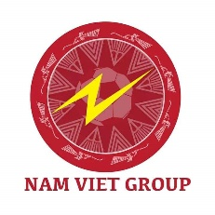
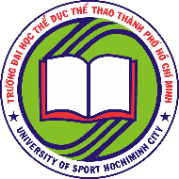
THƯ MỜI TÀI TRỢ
ĐƠN VỊ TỔ CHỨC

Kính gửi: Quý Doanh Nghiệp
Lời đầu tiên thay mặt BTC xin gửi lời chào trân trọng nhất đến Quý Doanh Nhân, Doanh Nghiệp.
Nhằm tao ra sân chơi thường niên, lành mạnh, vui khỏe, bổ ích, góp phần vào sự phát triển toàn diện cho các em lứa tuổi Thiếu niên & Nhi đồng trên Toàn Quốc.
Thông qua giải đấu giúp các CLB, Học viên bóng đá như HAGL JMJ, VPF, VIETEL,CLB HÀ NỘI, CLB TTP.HCM, CLB SÀI GÒN, LYON, JUVENTUS... phát hiện và bồi dưỡng các tài năng nhí cho bóng đá nước nhà.
Tạo mối quan hệ ngày càng gắn bó, tạo cơ hội giao lưu học hỏi, trao đổi kinh nghiệm lẫn nhau giữa các em học viên, huấn lyện viên các CLB bóng đá cộng đồng trên toàn quốc. Qua đó từng bước nâng cao chất lượng các CLB bóng đá cộng đồng Việt Nam.
Đặc biệt thông qua giải đấu là dịp để Thầy cô, Cha mẹ, các cơ quan Nhà Nước, các Doanh Nhân thành đạt, Doanh Nghiệp uy tín, những người yêu bóng đá, thể hiện trách nhiệm, tình yêu, sư chăm lo cho thế hệ trẻ nước nhà. “Giải bóng đá Thiếu Niên & Nhi Đồng các CLB cộng đồng Toàn Quốc – Lần 4 năm 2021” sẽ quy tụ hàng trăm đội bóng đến từ hơn 60 Tĩnh Thành tham gia tranh tài từ ngày 26/7 – 1/8/2021 tại Trường ĐH TDTT TpHCM.
Để giải thành công tốt đẹp, không thể thiếu sự giúp đở và hổ trợ từ các Quý Doanh Nhân, Doanh Nghiệp, sự đồng hành của quý vị là nguồn động lực lớn lao cho BTC giải nói riêng, cũng như hàng ngìn em học viên bóng đá các CLB cộng đồng trên cả nước nói chung.
Chúng tôi rất mong nhận được sự quan tâm, tài trợ và chia sẽ của các cá nhân, đơn vị!

MỌI CHI TIẾT LIÊN HỆ:
Trưởng BTC Ông Trịnh Đình Dương: Trường Đại học Thể dục Thể thao Tp. Hồ Chí Minh (Số 6, KP6, Linh Trung, Thủ Đức, TP. HCM)
Email: duongvua@gmail.com – DĐ: 0902002728 – 0948737666.

